Организация эксплуатации
объектов газораспределительной системы и газопотребления

Газификация в наше время стала чуть ли не первой необходимостью в жизни каждого человека, так как это способствует повышению уровня качества жизни и труда. Природный газ – это заслуженно один из самых эффективных источников энергии и с годами увеличивается его применение. При сравнении с другими видами топлива и сырья у него есть множество преимуществ, такие как: экологичность, высокий коэффициент использования, возможность автоматизации процесса горения, высокая удельная теплота сгорания, экономический эффект благодаря тому, что температурный режим горения можно четко регулировать.
Но не все так радужно. Есть и другая сторона. Природный газ образует пожаро–и взрывоопасные смеси при определенном соотношения воздуха и газа. Если в эту смесь внести огонь, происходит возгорание и может произойти взрыв. Именно поэтому ко всем объектам газораспределительной системы и газопотребления. применяются особые требования безопасности, а субъекты хозяйствования (индивидуальные предприниматели), для организации эксплуатации объектов газораспределительной системы и газопотребления, должны руководствоваться прежде всего Законом Республики Беларусь «О промышленной безопасности» от 5 января 2016г. №354-З (далее Закон), Правилами по обеспечению промышленной безопасности в области газоснабжения Республики Беларусь (далее Правила) и иными ТНПА.
Инспекторами Могилёвского областного управления Госпромнадзора проводятся мероприятия технического (технологического, поверочного) характера в отношении потенциально опасных объектов газораспределительной системы и газопотребления.
Изучаются следующие вопросы: функционирование системы технического обслуживания и ремонта газораспределительной системы и газопотребления; техническое состояние, исправность и работоспособность потенциально опасных объектов газораспределительной системы и газопотребления; наличие и техническое состояние контрольно-измерительных приборов; выполнение технического обслуживания потенциально опасных объектов газораспределительной системы и газопотребления.
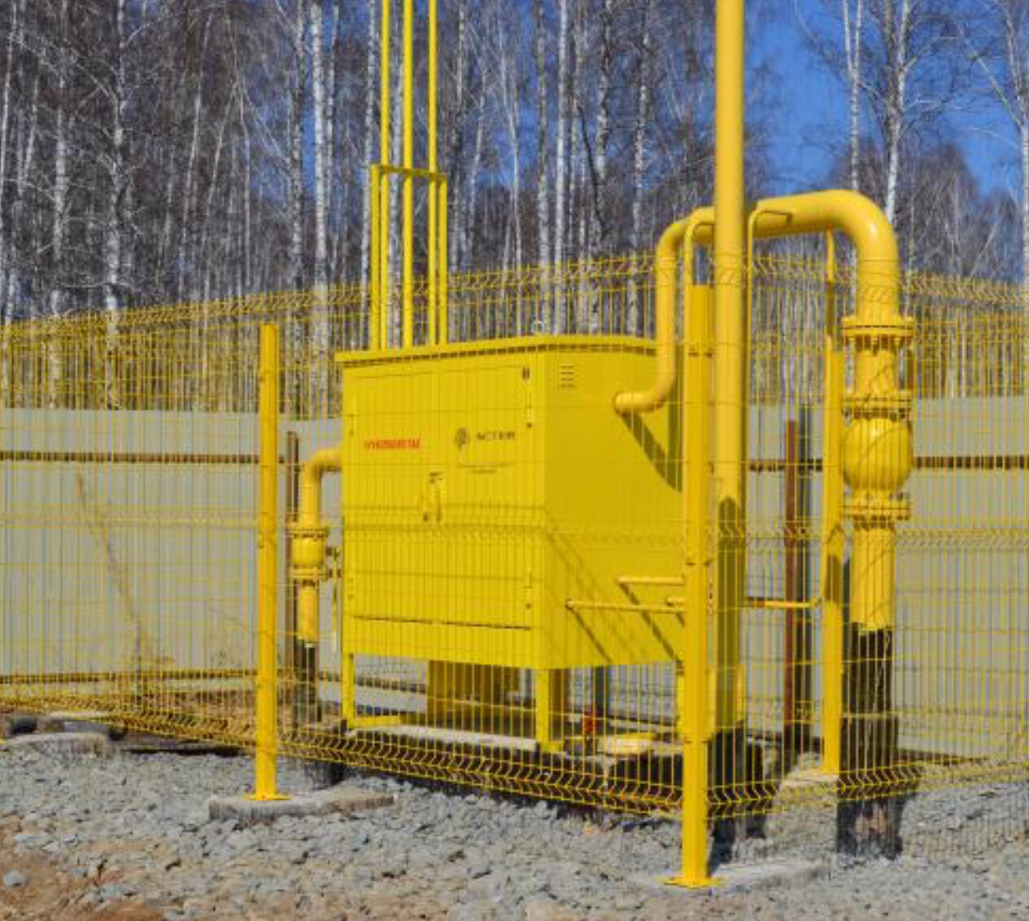
Предприятие, которое эксплуатирует объекты газораспределительной системы, обязано:
- Должным образом содержать потенциально опасный объект – проводить регулярное техническое обслуживание и текущий ремонт.
- Обеспечивать соблюдение требований законодательства в области промышленной безопасности.
- Принимать меры по сохранению жизни и здоровья своих работников.
- Сотрудничать с организациями, которые специализируются на ремонте и техническом обслуживании потенциально опасных объектов газораспределительной системы и газопотребления.
- Определять объем ремонтных и проверочных работ, регламентировать обязательства сторонних специалистов.
- Проводить техническую диагностику оборудования и конструкций согласно установленным срокам.
- Обеспечить хранение проектной, исполнительной и эксплуатационной документации.

Государственный инспектор Могилевского ОУ
Госпромнадзора Кравцова М.Э., 80222 76 50 46

